Drodzy Mieszkańcy !
Przypominamy, iż zgodnie z nowelizacją ustawy o utrzymaniu czystości i porządku w gminach, od 1 sierpnia 2020 roku wszyscy mieszkańcy zobligowani są do prowadzenia selektywnej zbiórki odpadów. Poniżej przedstawiam istotne informacje dotyczące segregacji.
Z poważaniem
Wójt Gminy Kondratowice
/-/ Tomasz Gracz
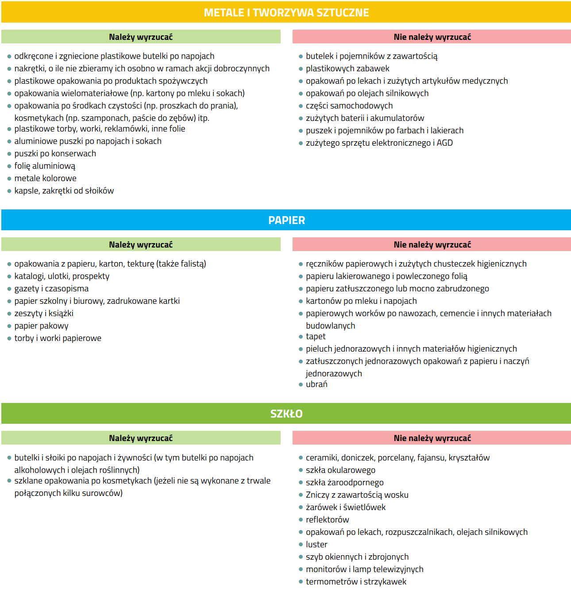
W ramach szkła dzielimy je na: szkło kolorowe/ worek zielony i szkło białe worek/ biały.
